Конспект урока русского языка в 11 классе.
Название предмета | Русский язык
Класс | 11
УМК | Учебник: «Русский язык» 10-11 классы  Авторы Н. Г. Гольцова, И.В. Шамшин  Издательство М., «Русское слово»  Год издания 2010 г.
Уровень обучения | Базовый
Тема урока | Синтаксический разбор простого предложения
Количество часов, отведённое на изучение темы | 1 час
Место урока в системе уроков по теме | Данный урок является заключительным при изучении раздела «Простое неосложнённое предложение»
Цель урока | Совершенствовать умение производить синтаксический разбор простого неосложненного предложения.
Задачи урока | 1) Образовательные: систематизировать знания о простом предложении через навык синтаксического анализа предложения; учить ставить учебную задачу; анализировать речевой материал..  2) Развивающие: развивать речь, универсальные учебные действия обучающегося, умение самостоятельно составлять алгоритм учебных действий.  3) Воспитательные: воспитывать самостоятельность, доброжелательное отношение, прививать интерес к русскому языку.
Планируемые результаты | Личностные: совершенствование своих умений, развитие познавательных и учебных мотивов.  Предметные: обобщение знаний о простом неосложненном предложении через синтаксический разбор предложения; умение производить синтаксический разбор простого неосложненного предложения, умение выделять существенную информацию из текста.  Метапредметные: способность определять цель учебной деятельности, последовательность действий, оценивать достигнутые результаты, способность правильно излагать свои мысли.
Техническое обеспечение урока | Мультимедийная презентация, интерактивная доска.
Интернет-ресурсы | http://ruslita.ru/346-sintaksicheskij-razbor- Русский язык и литература для всех  http://ped-kopilka.ru/ Учебно-методический кабинет  http://rirorzn.ru/ Рязанский институт развития образования.

Содержание
- Организационный момент.
- Терминологический диктант.
В рабочих тетрадях записывается только термин.
- Словообразующая морфема, находящаяся, как правило, перед корнем. (Приставка)
- Служебная часть речи, основными функциями которой является связь однородных членов и частей сложного предложения. (Союз)
- Особая форма глагола, совмещающая признаки глагола и наречия. (Деепричастие)
- Книжный стиль речи, использующийся в газетных, журнальных статьях, несущий информационную и агитационную функцию. (Публицистический)
- Раздел науки о языке, изучающий звуки и буквы. (Фонетика)
- Степень сравнения , которая обозначает более (менее) высокую меру проявления признака. (Сравнительная)
- Раздел науки о языке, изучающий происхождение слов. (Этимология)
- Единица синтаксиса, выражающая законченную мысль. (Предложение)
- Предложение, имеющее только одну грамматическую (предикативную) основу? (Простое)
- Раздел науки о языке, предметом изучения которого является словосочетание, предложение, текст. (Синтаксис)

- Актуализация знаний. Теоретическая разминка «Верно или неверно»
В пустые графы напротив утверждений написать: верно или неверно.
№ | Утверждения | Верно или неверно
1 | Предложение - основная единица синтаксиса, средство формирования, выражения и сообщения мысли, передачи эмоций.
2 | Предложение выполняет номинативную функцию.
3 | По числу грамматических основ предложения делятся на простые и сложные.
4 | Предложения по цели высказывания бывают восклицательные и невосклицательные.
5 | Предложения по эмоциональной окраске бывают распространенные и нераспространенные.
6 | В простых предложениях одна грамматическая основа, а в сложных - две и более грамматических основ.
7 | Дополнение, определение, обстоятельство - главные члены предложения.
8 | Простое предложение может быть осложненное и неосложненное.
9 | Односоставные предложения являются неполными.
3. Мотивация учебной деятельности учащихся. Постановка цели и задач урока.
- На какую тему были вопросы? (Простое предложение)
- Какой раздел науки изучает предложение? (Синтаксис)
- Как называется разбор предложения по членам? (Синтаксический разбор)
- Итак, тема сегодняшнего урока «Синтаксический разбор простого неосложненного предложения». Исходя из темы урока, поставь цель и задачи.
- Для чего нужно уметь выполнять синтаксический разбор предложения?
-Во-первых, синтаксический разбор даёт нам точное представление о каждом слове предложения как с точки зрения синтаксической функции, так и морфологической отнесенности к той или иной части речи.
Во-вторых, в нашей речи большое количество синтаксических конструкций. Их подробный анализ позволит не просто использовать готовые речевые клише (шаблонные фразы), но и создавать свои собственные. Таким образом, речь становится разнообразнее и интереснее.
5. Обобщение и систематизация знаний. Составление кластера.
Составление схемы-кластера анализа простого предложения
- На экране презентации представлена схема характеристики простого предложения. Ваша задача - заполнить эту схему терминами.
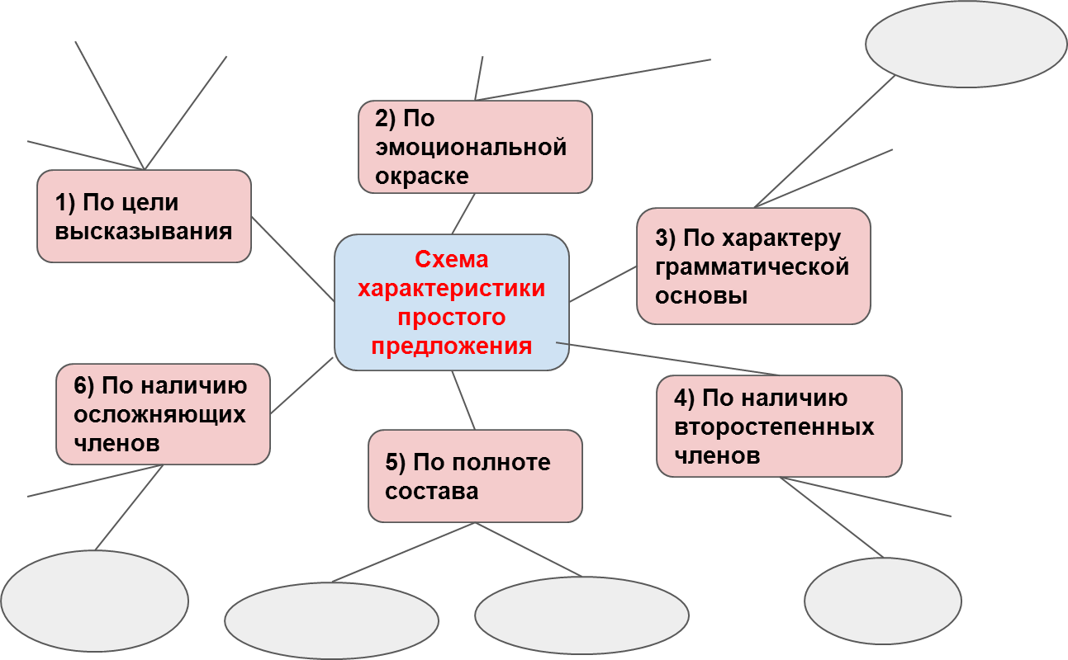
6. Составление алгоритма синтаксического разбора простого предложения.
- Данный кластер поможет вам в составлении алгоритма разбора простого предложения.
Обучающиеся составляют самостоятельно, затем уточняется правильность выполненной работы.

План разбора простого предложения
1. Определить вид предложения по цели высказывания (повествовательное, вопросительное, побудительное).
2. Выяснить тип предложения по эмоциональной окраске (невосклицательное или восклицательное).
3. Найти грамматическую основу предложения, подчеркнуть её и обозначить способы выражения, указать, что предложение простое.
4. Определить состав главных членов предложения (двусоставное или односоставное).
5. Определить наличие второстепенных членов (распространённое или нераспространённое).
6. Подчеркнуть второстепенные члены предложения, указать способы их выражения (части речи): из состава подлежащего и состава сказуемого.
7. Определить наличие пропущенных членов предложения (полное или неполное).
8. Определить наличие осложнения (осложнено или не осложнено).
9. Записать характеристику предложения.
10. Составить схему предложения.

7. Применение знаний и умений на практике.
- Теперь мы будем тренироваться использовать полученные знания на практике.
-Запишите предложение и сделайте его синтаксический разбор. Работайте с комментариями.
Обязанность каждого человека – добросовестно трудиться на благо своего Отечества.
Обучающийся у доски выполняет разбор с комментированием.
1) По цели высказывания это предложение повествовательное, потому что цель высказывания - сообщение. Если в предложении выражается воля говорящего, побуждающая кого-либо к действию, то это предложение будет побудительным. Если к предложению добавить слово-вопрос, например, «почему», то предложение по цели высказывания станет вопросительным, потому что будет содержать вопрос.
2) По эмоциональной окраске это предложение невосклицательное. Но есть и восклицательные предложения, которые отображают эмоции (чувства) говорящего.
3) По характеру грамматической основы это предложение двусоставное, т.к. грамматическая основа выражена и подлежащим, и сказуемым. Но бывают и односоставные предложения. В них есть только один главный член.
4) По наличию второстепенных членов это предложение распространенное. Если бы в нем не было ни одного дополнения, определения или обстоятельства, то предложение считалось бы нераспространенным.
5) По полноте состава это предложение полное. Неполные простые предложения чаще всего используются в диалоге или в составной части сложноподчиненного предложения.
6) По наличию осложняющих членов простые предложения бывают осложненные (однородными членами предложения, обособленными членами, уточняющими членами предложения, обращениями, вводным словом) и неосложненные. Это предложение неосложненное.
8.Релаксационная минута.
Звучит диск с музыкой для релаксации.
9. Применение знаний и умений в новой ситуации. Самостоятельная работа.
-Каждому из вас предлагается выполнить синтаксический разбор трёх предложений. В отличие от предыдущей работы эти простые предложения с осложнением. Данная работа выполняется самостоятельно.
Так выглядит работа одного из учеников.
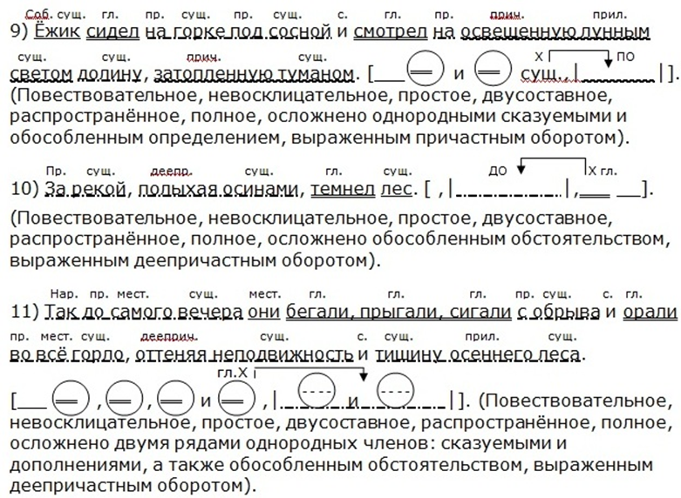
10.Домашнее задание.
Из прочитанных в 11 классе произведений И. Бунина выписать 5 предложений, сделать их синтаксический разбор. Алгоритм разбора выучить наизусть.
11. Рефлексия (подведение итогов занятия). Анализ и содержание итогов работы, формирование выводов по изученному материалу.
- Итак, вспомним тему нашего урока.
- Вспомни цель урока. Достиг ли ты её?
Продолжи фразы
Лестница успеха:
Знаю ….
Понимаю…
Умею...
Выставление оценки.

